**学神IT-Linux-1607高级运维架构师班级**



**本次课程首次添加**

**RHEL7+docker+虚拟化+云端运维+Python+35种服务+22个大型项目实战**

**课程链接:** **https://ke.qq.com/cates/linuxCategory/index.html#from=linux0630**

SAN老师QQ:2582668807

学神IT教育祝你早日成为Linux技术达人!

**今天所讲的内容:**

**实战1-安装部署nginx web 服务器**

**实战2-安装部署haproxy**

**实战3-测试haproxy 高性能,高可用集群**

**实验拓扑图:**

**传统的http访问**

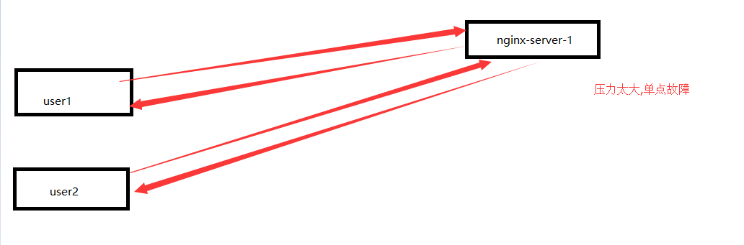

**使用HA**

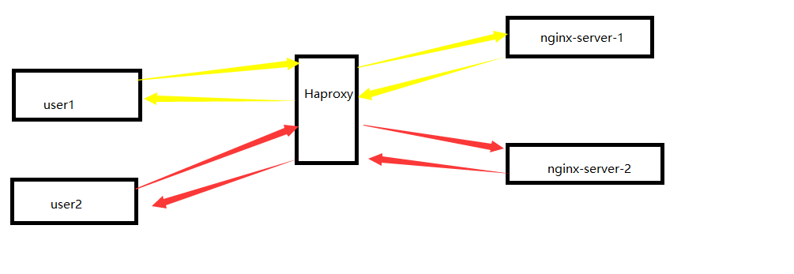

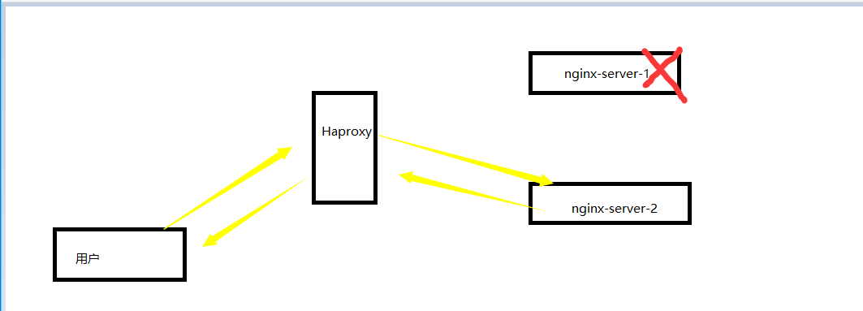

**实验环境:**

**主机名xuegod62 IP:192.168.1.62 nginx-server-1**

**主机名xuegod63 IP:192.168.1.63 nginx-server-2**

**主机名xuegod 64 IP:192.168.1.64 haproxy**

**nginx-server-1 的配置**

**nginx 功能强大的web服务器**

**安装依赖的软件包**

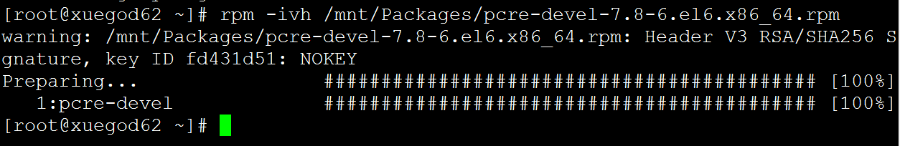

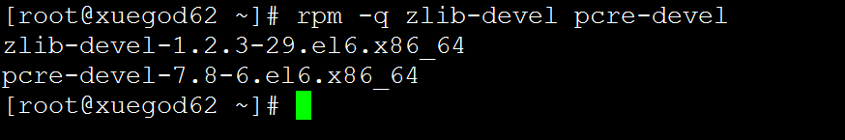

**添加nginx的运行用户**



**编译安装nginx**

**解压🡪配置🡪编译🡪安装**

**/**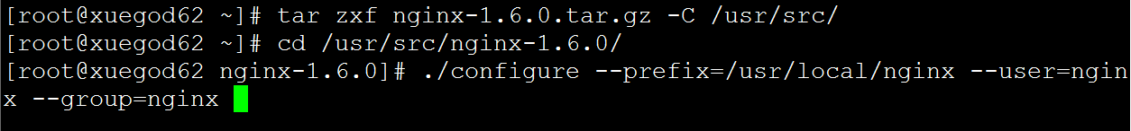

**参数解释:**

**--prefix=/usr/local/nginx # 指定安装的路径**

**--user=nginx #指定nginx的运行用户**

**--group=nginx #指定nginx的运行组**



**make -j 4 echo $?**

**第一次听说 1**

**echo $? #根据$? 的值判断上一步执行时成功还是失败 0 成功 非零 异常或失败**

**make -j 4 #启用四个进程同时编译**



**添加nginx启动服务**

**/etc/init.d #服务脚本存放的位置**



**nginx -t 进行语法检测**



**启动nginx web server**



**设置防火墙策略**

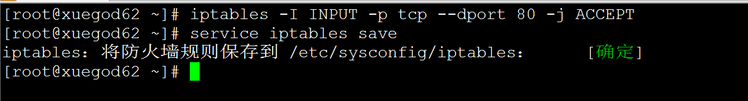

**浏览器浏览测试**

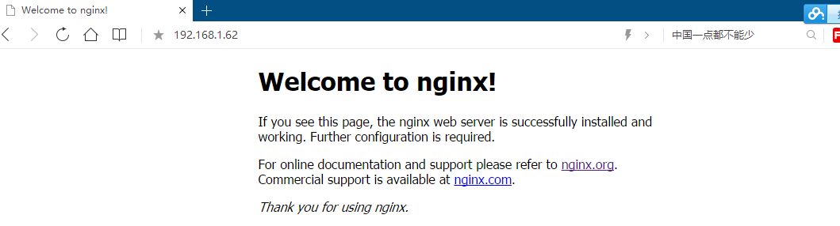

**为了明确的测试haproxy的高可用和高性能 更改nginx的index.html测试页 为不同**



**测试:**

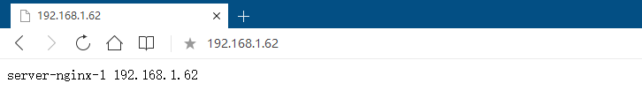

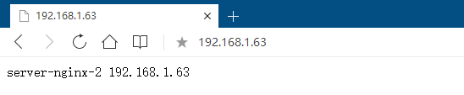

**配置nginx server 2 与1 配置一样**

**明白 1 讲课风格 1**

**haproxy:实现高可用 和高性能**

**haproxy配置**

**安装依赖包**





**编译安装haproxy**



**make TARGET=linux26 #指的是64位的操作系统**

**也可以使用 -j 4 快速编译**





**创建haproxy的配置文件目录**

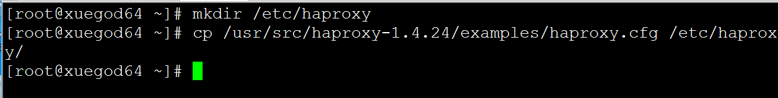

**[root@xuegod64 ~]# mkdir /etc/haproxy #创建配置文件的目录**

**[root@xuegod64 ~]# cp /usr/src/haproxy-1.4.24/examples/haproxy.cfg /etc/haproxy/ #将配置文件复制到配置文件的目录**

**[root@xuegod64 ~]#**

**修改haproxy的配置文件**

**配置文件分为3个部分 global 全局配置 defaults 默认配置 listen 应用组件配置**

**global**

**log 127.0.0.1 local0 #配置日志记录**

**log 127.0.0.1 local1 notice #日志的级别**

**#log loghost local0 info**

**maxconn 4096 #最大链接数**

**chroot /usr/share/haproxy #删除掉**

**uid 99 #用户UID**

**gid 99 #用户GID**

**daemon #后台形式运行**

**#debug**

**#quiet**

**defaults**

**log global #定义日志为global配置中的日志定义**

**mode http #模式是http**

**option httplog #采用http日志格式记录日志**

**retries 3 #检查节点失败的次数**

**maxconn 2000 #最大的连接数**

**contimeout 5000 #链接超时时间**

**clitimeout 50000 #客户端超时时间**

**srvtimeout 50000 #服务器超时时间**

**listen nginx-web-server 0.0.0.0:80 #定义一个应用**

**option httpchk GET /index.html #检查服务器的index.html文件**

**balance roundrobin #使用轮询算法**

**server inst1 192.168.1.62:80 check inter 2000 fall 3 #定义主服务器**

**server inst2 192.168.1.63:80 check inter 2000 fall 3 #定义备份服务器**

**更改成:**

**更改成:**

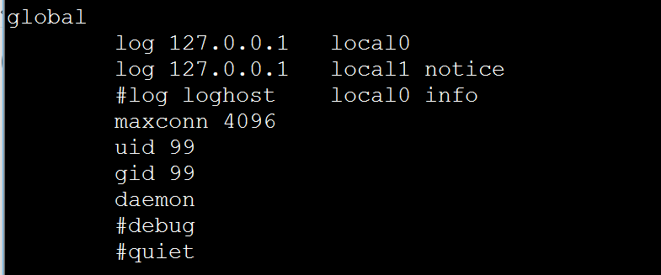

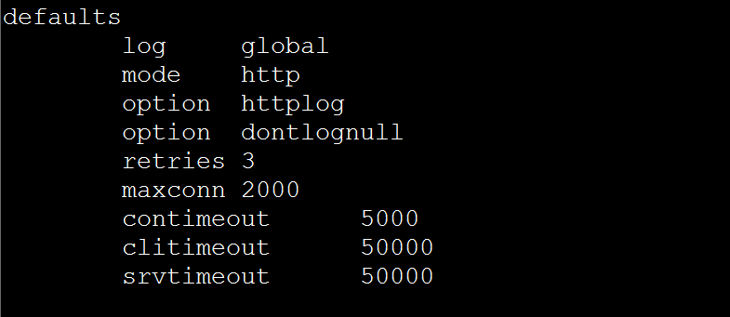

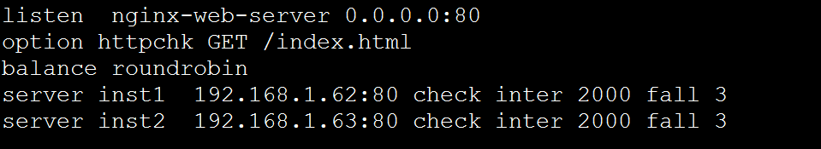

**添加haproxy的启动控制脚本**



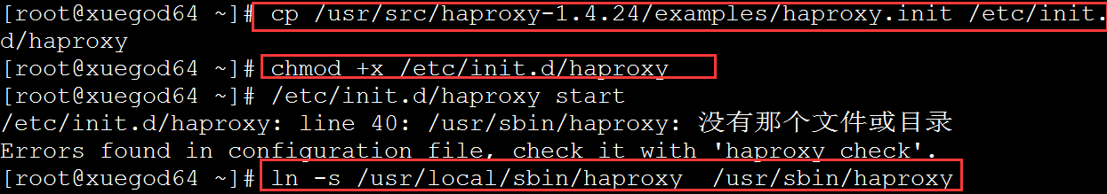

**启动haproxy**



**验证高性能**

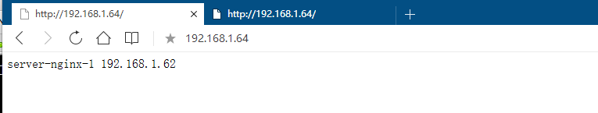

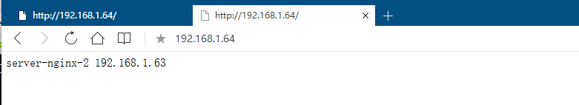

**验证高可用**



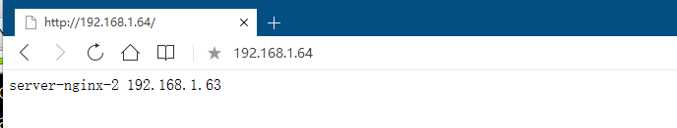



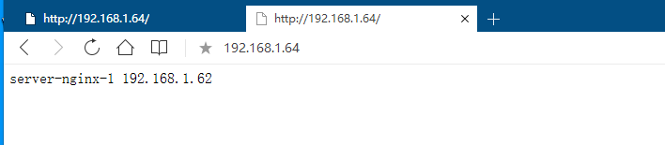

**明白 6 讲课风格 想 1**